***ВВЕДЕНИЕ***

Россия занимает особое, уникальное положение. При площади около 1690млн. га. на её территории находятся пятая часть всех лесов мира и половина мировых хвойных лесов. Общая площадь лесного фонда и лесов, не входящих в него, составляет в России около 1178,6 млн га. Это приблизительно 70% от всей территории страны

Леса играют огромную роль в экономике России как источники древесины и многих видов сырья.Лесов в России всегда было предостаточно.

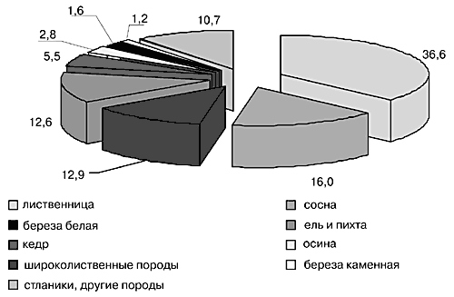

В нашей стране ежегодно заготавливается огромный объем (свыше 400 млн. м3) дре­весины, которая направляется, главным образом, на нужды строительства. Деревообрабатывающая промышленность по объему выпуска продукции занимает второе место после лесопиления.

Эти производства занимают лидирующее положение по объемам выпускаемой про­дукции и своему экономическому значению, причем, определяющим критерием явля­ется платежеспособный спрос. Древесина в России всегда была понятным, удобным и желаемым строительным материалом. Время и прогресс внесли новые технологии, с их помощью древесина, как материал, вышла на качественно новый уровень, при этом со­хранив и преумножив свои достоинства

Деревообрабатывающая промышленность, отпущенная государством в "свободное плавание", потеряла за последнее десятилетие то, без чего выпуск конкурентоспособной продукции практически невозможен. Речь идет о производственной базе, которая изношена до критического уровня. Сегодня у предприятий попросту нет достаточного количества современного оборудования, к тому же отечественные производители не владеют многими новейшими технологиями. Поскольку в стране не развито производство качественных плитных материалов, фурнитуры и других комплектующих, производители вынуждены использовать импортные компоненты, что значительно удорожает производство продукции, а значит, увеличивает цену изделия, что при засилье импорта просто загоняет российского производителя в угол.

В современных условиях приходится действовать в жесткой конкуренции, и как правило, «выживают» те из них, которые могут адаптировать новые стратегии и методы управления к специфике своего бизнеса. В частности, сегодня многие предприятия, занятые в лесной и деревообрабатывающей промышленности, уже осознают необходимость создания эффективных цепочек поставок, ориентированных на спрос, стремятся повышать качество обслуживания клиентов, налаживать эффективность производства и т.д.

В данном бизнес плане будет предоставлена информация об общем состоянии предприятия ООО «Eurowood» , проблемах и тенденциях развитияего. Также будут рассмотрены вопросы связанные с главными конкурентами и преимущества данного предприятия.

 .

**Резюме**

Предприятие ООО «Eurowood» планирует ввести в строй новые мощности по производству плит ОСП (OSB).

1. Юридический адрес предприятия: Московская область, Пушкинский район, с. Ельдигино, строение 1. Почтовый индекс: 11111.
2. Предприятие занимается выпуском плит ДСтП, ДВП, фанеры.
3. Генеральный директор.
4. Организационно-правовая форма – Общество с ограниченной ответственностью.
5. Предприятие находится в частной собственности.
6. Предприятие предоставляет на рынок высококачественные плитные материалы и фанеру. Оно занимается производством как ламинированных плит ДСтП, так и не ламинированных плит различного формата и толщины.

Помимо этого производятся плиты ДВП различного формата и толщины и фанера. Продукция предприятия пользуется спросом как в строительстве, так и в мебельной промышленности благодаря своему качеству и разумной цене.

1. **ООО «Eurowood»** планирует производство нового вида продукции - плит ОСП и выход с ними на рынок города Москвы и прилегающих областей. ОСП отличается от традиционных для России материалов, таких как ДСтП и фанера более эстетичным видом, влагостойкостью, пониженным выделением вредных веществ, лучшими физико-механическими свойствами. В первый год своей деятельности фирма планирует занять не менее 2 % рынка города Москвы. В последствии планируется увеличение объёмов производства и как следствие доли на рынке.

Для организации производства плит ОСП планируется ввести в строй три линии по производству плит ОСП.

Описание товара и его преимущества.

* Высокая прочность на изгиб и вдоль главной оси - втрое выше, чем у фанеры;
* Надежное удерживание в толще плиты любых крепежных элементов – за счет плотности расположения волокон, а не кол-ва связующих; Влагостойкость – коэффициент разбухания минимален (от 17% при нахождении в воде более 2 часов, при полной сохранности формы и прочности);
* Стабильность геометрии плит – не коробятся, не имеют внутренних пустот и трещин, сучков и расхождения волокон;
* Пожаробезопасность – плита ОСП трудновоспламеняемый материал;
* Долговечность – срок службы конструкций неограничен при соблюдении условий эксплуатации;
* Легкость при обработке любыми инструментами, причем края держат форму и не разрушаются;
* Экологическая чистота - Плита ОСП состоит на 95% из чистой древесины( минимум связующего)
* Плиты могут выпускаться различного формата и толщины.

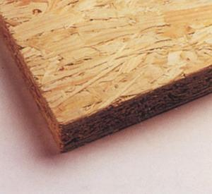

Применение товара и возможные покупатели

Область применения плиты ОСП

* Кровельные и фасадные работы - основание под любой кровельный материал;
* Обшивка стен, потолков, сооружение перегородок, в том числе – декоративных;
* Плита OSB – основной материал в каркасном строительстве;
* Устройство полов – черновых и основных, многоразовая опалубка;
* Производство мебели, тары и т.п.

Как видно из вышеизложенного, ОСП имеет широкую сферу применения. Покупателями этой продукции могут быть:

1. Строительные компании
2. Предприятия по производству мебели
3. Частные лица

**Анализ рынка**

2.1Производство плит **ОСП** в России на сегодняшний день практически отсутствует. Тем не менее, российский рынок демонстрирует очевидную потребность в данном конструкционном материале. Причем организация производства плит в России может быть предпочтительнее, чем импорт этой продукции. По данным ВНИИДРЕВ, к 2012 году объем выпуска **OSB** в России возрастет до 1,0-1,5 млн. кубометров. Ожидается, что в 2015 году объем производства достигнет 1,5-2,0 млн. кубометров.  
Следует отметить, что заводы древесных плит относятся к категории капиталоемкихпроизводств.

 Основным фактором конкурентоспособности является относительно низкая расчетная себестоимость производства по сравнению с фактическими показателями зарубежных производителей:

Рисунок 1.

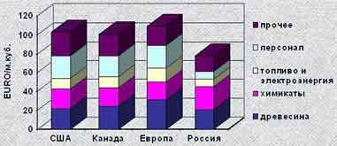

 Основными факторами, определяющими спрос на плиты **ОСП**, являются:

* рост жилищного строительства;
* развитие новых технологий строительства с применением конструкционных элементов из древесины;
* развитие новых областей применения (мебельное производство, ответственная тара и упаковка);
* замещение фанеры в традиционных областях применения (строительство)   
  В Северной Америке расход плит на 1 м2 возводимой жилой площади деревянных домов равен примерно 0,3 м3. При этом в России этот показатель не превышает 0,01 м3. Тем не менее, исходя из перспектив жилищного строительства в России ("Концепция стратегии развития строительного комплекса Российской Федерации до 2010 г."), можно предположить, что расход плит **ОСП** на 1 м2 возводимой жилой площади деревянных домов к 2012 г. достигнет североамериканского и европейского показателей. Согласно упомянутой "Концепции", в планах российкого государства - увеличить объем жилищного строительства к 2010 г. до 80 млн.м2 жилья (в 2003 г. - 36 млн.м2)  
  На сегодня доля жилищного строительства в России составляет 44,4%, из них 7,5% приходится на деревянное домостроение. В качестве возможного развития принято, что к 2012 г. эти показатели возрастут и составят 50% и 21% соответственно.

Окончательный расчет прогнозной динамики потребления плит **ОСП** в России учитывает следующие допущения:

1. Основными потребителями плит **ОСП** являются дома каркасного и панельного типов, производство балок I-beams, мебельное производство, производство ответственной тары и упаковки.
2. Структура использования плит **ОСП**:
   * панельные и каркасные дома - 92,5% (исходя из расхода плит 0,3 м3 на 1 м2 возводимой площади)
   * мебельная промышленность - 4%;
   * балки I-beams - 2%;
   * отсветсвенная тара и упаковка - 1,5%
3. Доля панельных домов в перспективе равномерно снижается с 55% до 30%, а каркасных увеличивается 5% до 30%. Однако суммарное соотношение панельных и каркасных домов и домов из массивной древесины остается неизменным.

Рисунок 2.

##### Прогнозная динамика потребления плит ****ОСП**** в России.

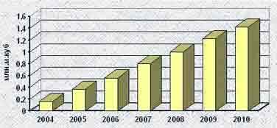

Лидирующими поставщиками ориентированно-стружечных плит в Россию являются предприятия из Германии, Польши и Кореи, обеспечившие почти 85% всего импорта.  
Из данных прогноза следует, что до 2010 г. спрос на плиты **ОСП** в России возрос почти на порядок. Удовлетворение растущего спроса может быть в значительной степени обеспечено за счет создания и развития собственного производства плит **ОСП**.

* 1. Анализ сегмента рынка

Данный сегмент имеет следующие особенности:

* Покупателей не много, но они крупные
* Для закупок используются специалисты
* Покупатели требуют льгот

Следует отметить, что наша фирма планирует действовать в следующих сегментах рынка: рынок частных лиц, рынок строительных организаций.

* 1. Вхождение фирмы на рынок.

При вхождении фирмы на рынок могут возникнуть следующие проблемы:

* Барьер мощности предприятия
* Широкая известность конкурентов
* Противодействие со стороны конкурентов.
  1. Проведение рекламной компании

Реализация рекламы:

* Вывески в специализированных магазинах
* Рекламные объявления в специализированных изданиях
* Издание рекламных проспектов
  1. План продвижения товара на рынок.

Применяется подход к ценообразованию: цена такая же как у конкурентов. В качестве ориентира служит фирма Krono. Упор делается на проведение интенсивной рекламной компании и качественное послепродажное обслуживание. В рекламе рассматриваются уникальные свойства товара, тестирование его независимыми лабораториями.

2.6Основными конкурентами нашей фирмы являются:

1. **Norbord**
2. **Glunz**
3. **Krono**

Следует отметить, что наш товар не уступает продукции данных фирм по качеству

2.7Канал сбыта.

Планируется продажа товара через фирменный магазин **Eurowood** и через торговых посредников. Для оптовых покупателей должен быть разработан ряд скидок в зависимости от объёма.

2.8 Стимулирование сбыта.

Наша фирма будет предоставлять рассрочку при покупке товара объёмом от 100 куб. м. Срок рассрочки 1 месяц.

2.9Схема распространения товара

Таблица 1

|  |  |  |
| --- | --- | --- |
| **Каналы сбыта продукции** | **Реализована ли на фирме (да/нет)** | **Преимущества/недостатки** |
| **1** | **2** | **3** |
| 1. ***Со складов фирмы*** 2. ***Через посредников***   ***3.Через магазины***  ***4. Заказы по почте***  ***5. Продажи фирмам и организациям***  ***6.Заказ по телефону*** | ***Да (от 100 куб.м.)***  ***Да (скидка 10%)***  ***Фирменный + магазины других фирм***  ***Нет***  ***Да***  ***Нет*** | ***Только крупными партиями***  ***Необходимо производить отбор посредников***  ***Необходимо наличие телефонной службы*** |